Assignment 4

i) , ii)
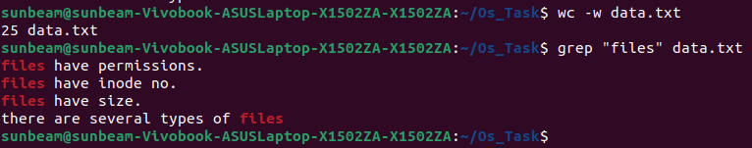
iii) , iv)
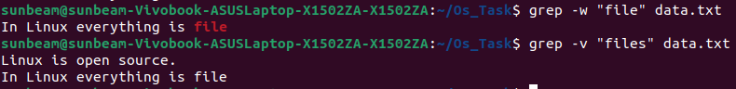
v) , vi) , vii)

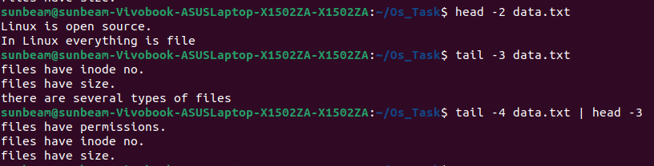
viii) , ix) , x)

